**江苏省仪征中学2021-2022学年度第二学期高二物理学科导学案**

**1.2 磁场对运动电荷的作用力**

研制人：韦 娟 审核人：柳秋桃

班级：____________姓名：____________学号：________ 授课日期：2月24日

本课在课程标准中的表述：能判断洛伦兹力的方向及会计算洛伦兹力的大小．

一、学习目标

1．知道什么是洛伦兹力，会用左手定则判断洛伦兹力的方向.

2. 掌握洛伦兹力公式的推导过程，会计算洛伦兹力的大小.

3. 知道电视显像管的基本构造及工作的基本原理．

二、课前自学

**1.洛伦兹力的方向和大小**

（1）洛伦兹力

1)定义：_________在磁场中受到的力．

2)与安培力的关系：通电导线在磁场中受到的安培力是 的宏观表现．

（2）洛伦兹力的方向

左手定则：伸开左手，使拇指与其余四个手指垂直，并且都与手掌在同一个平面内；让 _________从掌心垂直进入，并使 指向正电荷运动的方向，这时 所指的方向 就是运动的正电荷在磁场中所受洛伦兹力的方向．负电荷受力的方向与正电荷受力的方向_________

（3）洛伦兹力的大小

1)当*v*与*B*成*θ*角时，*F*＝_________

2)当*v*⊥*B*时，*F*＝_________

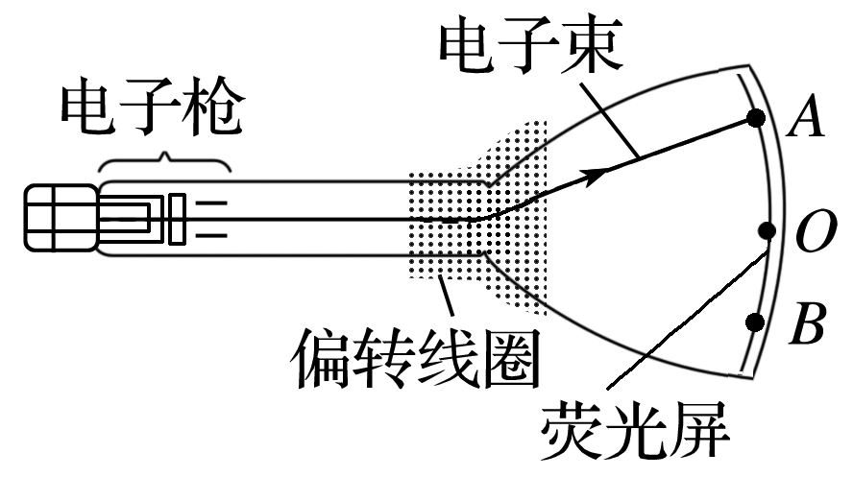3)当*v*∥*B*时，*F*＝_________

（4）洛伦兹力的特点

**2.电子束的磁偏转**

（1）显像管的构造：如图所示，由电子枪、 和荧光屏组成．

（2）显像管的原理

1)电子枪发射 2)电子束在磁场中 3)荧光屏被电子束撞击时发光．

（3）扫描：在偏转区的水平方向和竖直方向都有偏转磁场，其方向、强弱都在 ，使得电子束打在荧光屏上的光点从上向下、从左向右不断移动．

三、问题探究

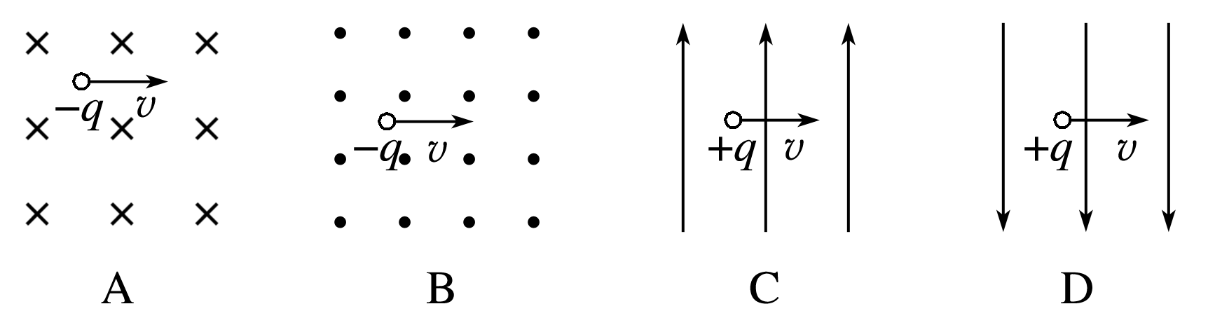**例1：**试判断下列图中的带电粒子刚进入磁场时所受的洛伦兹力的方向，其中垂直于纸面指向纸里的是(　　)

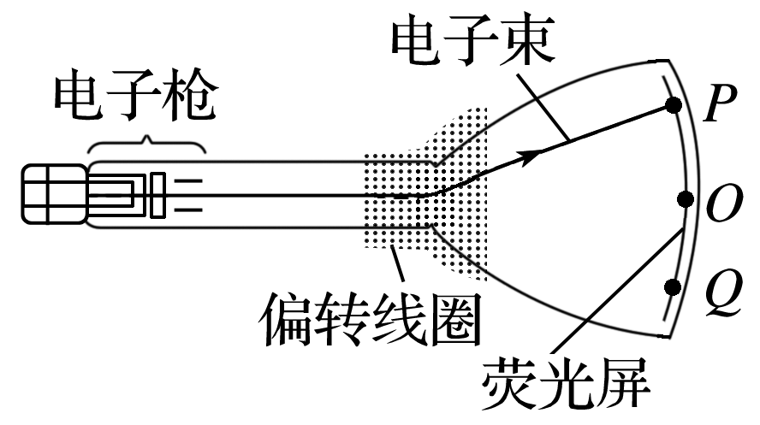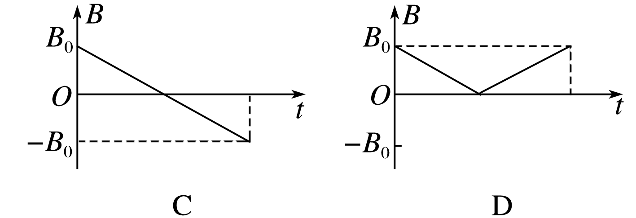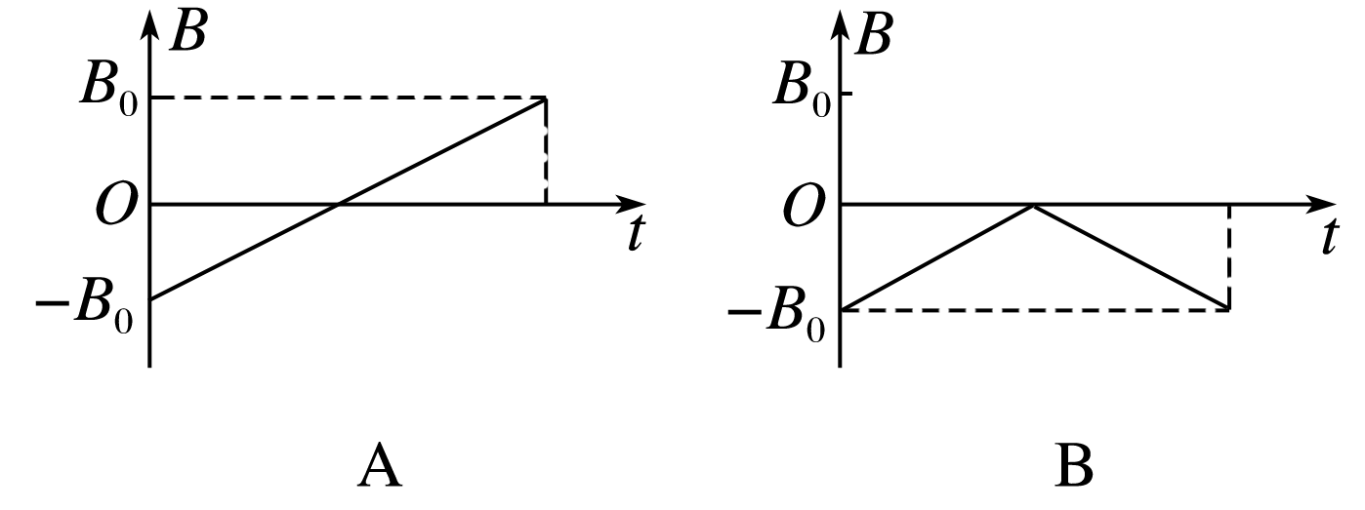**例2：**显像管的原理示意图如图所示，当没有磁场时电子束打在荧光屏正中的*O*点．安装在管径上的偏转线圈可以产生磁场，使电子束发生偏转．设垂直纸面向里的磁场方向为正方向，如果要使电子束打在荧光屏上的位置由*P*点逐渐移动到*Q*点，下列磁场能够使电子束发生上述偏转的是(　　)

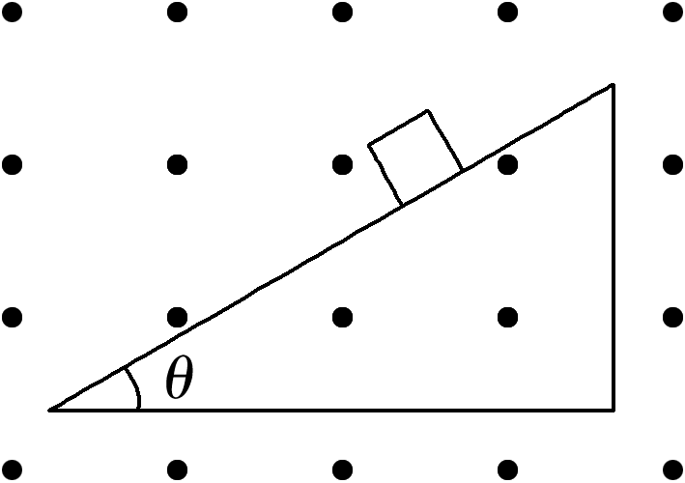**例3：**如图所示，倾角为*θ*的粗糙绝缘斜面(足够长)置于方向垂直纸面向外的匀强磁场中，磁感应强度为*B*.质量为*m*、电荷量为*q*的带电滑块由静止释放，下滑*x*距离后飞离斜面．已知滑块与斜面间的动摩擦因数为*μ*，重力加速度为*g*，下列说法正确的是(　　)

A．滑块带负电 B．滑块在斜面上做匀加速直线运动

C．滑块离开斜面瞬间的速率为

D．滑块克服摩擦力做的功为*μmgx*cos *θ*

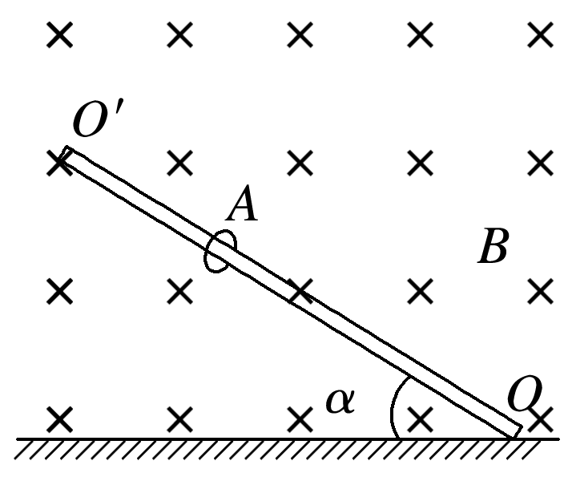**变式训练：**如图所示，在磁感应强度为*B*的水平匀强磁场中，有一足够长的绝缘细棒*OO*′在竖直面内垂直磁场方向放置，细棒与水平面间的夹角为*α*，一质量为*m*、带电荷量为＋*q*的圆环*A*套在*OO*′棒上，圆环与棒间的动摩擦因数为*μ*，且*μ*<tan *α*，重力加速度为*g*.现让圆环*A*由静止开始下滑，试问圆环在下滑过程中：(1)圆环*A*的最大加速度为多大？获得最大加速度时的速度为多大？(2)圆环*A*能够达到的最大速度为多大？

四、课后小结

|  |  |
| --- | --- |
| **收获** | *1.* |
| *2.* |
| *3.* |
| **困惑** |  |

**江苏省仪征中学2021-2022学年度第二学期高二物理学科作业**

**1.2 磁场对运动电荷的作用力**

研制人：韦 娟 审核人：柳秋桃

班级：____姓名：____学号：____ 授课日期：2月24日 作业时长：40分钟

1．下列四幅图关于各物理量方向间的关系中，正确的是(　　)

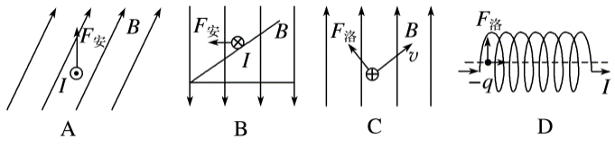

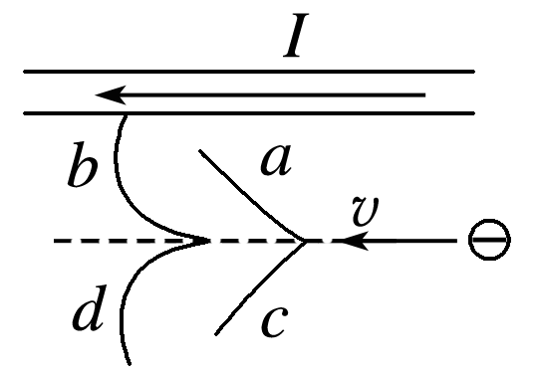2．如图所示，在真空中，水平导线中有恒定电流*I*通过，导线的正下方有一束电子，初速度方向与电流方向相同，则电子可能的运动情况是(　　)

A．沿路径*a*运动 B．沿路径*b*运动

C．沿路径*c*运动 D．沿路径*d*运动

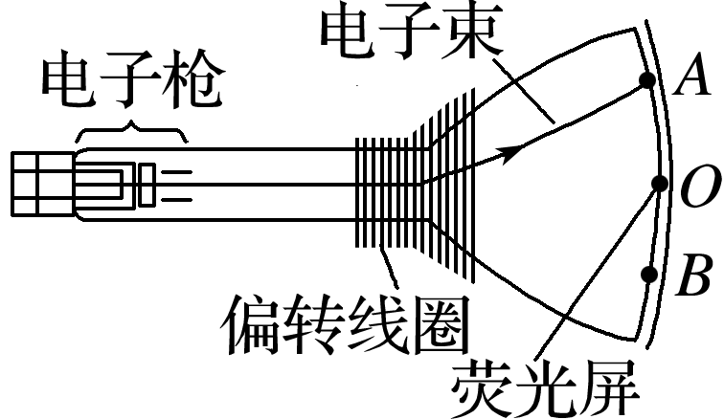3．显像管原理示意图如图所示，没有磁场时电子束打在荧光屏正中的*O*点．为使电子束偏转，需要在管径上安装偏转线圈以产生偏转磁场，下列分析正确的是(　　)

A．要使电子束打在*A*点，偏转磁场应垂直纸面向里

B．要使电子束打在*B*点，偏转磁场应垂直纸面向外

C．要使电子束打在荧光屏上的位置由*A*点逐渐移向*O*点，偏转磁场应垂直纸面向外且磁感应强度逐渐变小

D．要使电子束打在荧光屏上的位置由*B*点逐渐移向*O*点，偏转磁场应垂直纸面向里且磁感应强度逐渐变大

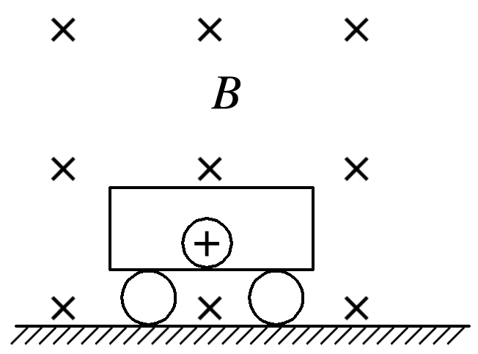4．如图所示，一带正电的物体固定在小车的底板上，其中底板绝缘，整个装置静止在水平地面上，在空间施加一垂直纸面向里的匀强磁场，如果保持小车不动，将匀强磁场沿水平方向向左匀速运动．则下列说法正确的是(　　)

A．带电物体所受的洛伦兹力为零 B．带电物体受洛伦兹力且方向竖直向上

C．小车对地面的压力变大 D．地面对小车的摩擦力方向向左

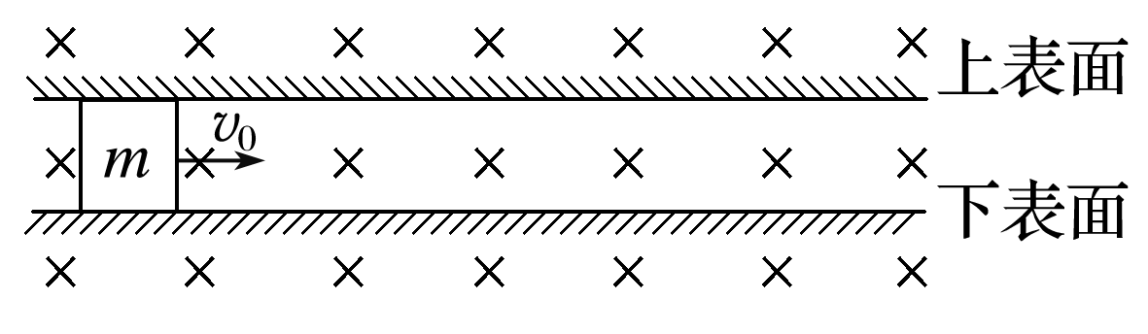5．如图所示，一质量为*m*、电荷量为*q*的带正电绝缘物块位于高度略大于物块高度的水平宽敞绝缘隧道中，隧道足够长，物块上、下表面与隧道上、下表面的动摩擦因数均为*μ*，整个空间存在垂直纸面向里、磁感应强度为*B*的匀强磁场．现给物块水平向右的初速度*v*0，空气阻力忽略不计，物块电荷量不变，则物块(　　)

A．一定做匀速直线运动 B．一定做减速运动

C．可能先减速后匀速运动 D．可能加速运动

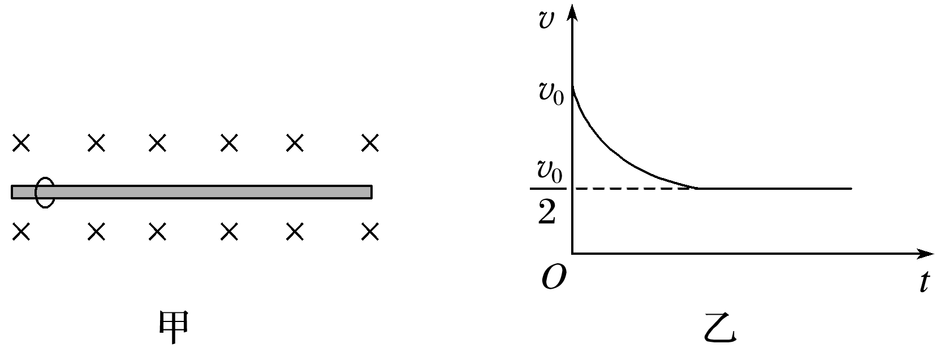6．如图甲所示，一个质量为*m*、电荷量为*q*的圆环可在水平放置的足够长的粗糙绝缘细杆上滑动，细杆处于匀强磁场中，不计空气阻力，现给圆环向右的初速度*v*0，在以后运动过程中的速度－时间图像如图乙所示．则关于圆环所带的电性，匀强磁场的磁感应强度*B*，下列说法正确的是(重力加速度为*g*)(　　)

A．圆环带负电，*B*＝ B．圆环带正电，*B*＝

C．圆环带负电，*B*＝ D．圆环带正电，*B*＝

7．如图所示，两根长直导线竖直插入光滑绝缘水平桌面上的*M*、*N*两小孔中，*O*为*M*、*N*连线中点，连线上*a*、*b*两点关于*O*点对称．导线均通有大小相等、方向向上的电流．已知长直导线在周围产生的磁场的磁感应强度*B*＝*k*，式中*k*是常数、*I*是导线电流大小、*r*是点到导线的距离．一带正电的小球以初速度*v*0从*a*点出发沿连线运动到*b*点．关于上述过程，下列说法正确的是(　　)

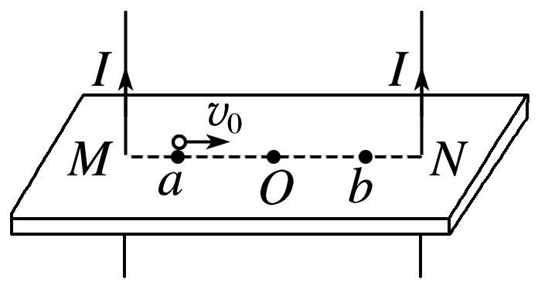A．小球先做加速运动后做减速运动 B．小球做变加速直线运动

C．小球对桌面的压力先减小后增大 D．小球对桌面的压力一直在增大

8．如图所示，质量为*m*＝1 kg、电荷量为*q*＝5×10－2 C的带正电荷的小滑块，从半径为*R*＝0.4 m的光滑固定绝缘圆弧轨道上由静止自*A*端滑下．整个装置处在方向互相垂直的匀强电场与匀强磁场中．已知*E*＝100 V/m，方向水平向右，*B*＝1 T，方向垂直纸面向里，*g*＝10 m/s2.求：

(1)滑块到达*C*点时的速度；(2)在*C*点时滑块所受洛伦兹力；(3)在*C*点滑块对轨道的压力．

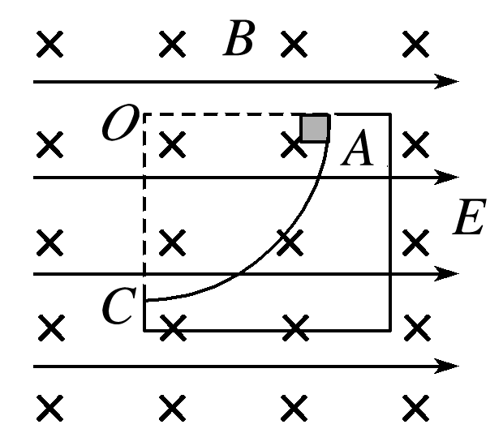

**★**9．如图所示，甲、乙是竖直面内两个相同的半圆形光滑轨道，*M*、*N*为两轨道的最低点，匀强磁场垂直于甲轨道平面，匀强电场平行于乙轨道平面，两个完全相同的带正电小球*a*、*b*分别从甲、乙两轨道的右侧最高点由静止释放，在它们第一次到达最低点的过程中，下列说法正确的是(　　)

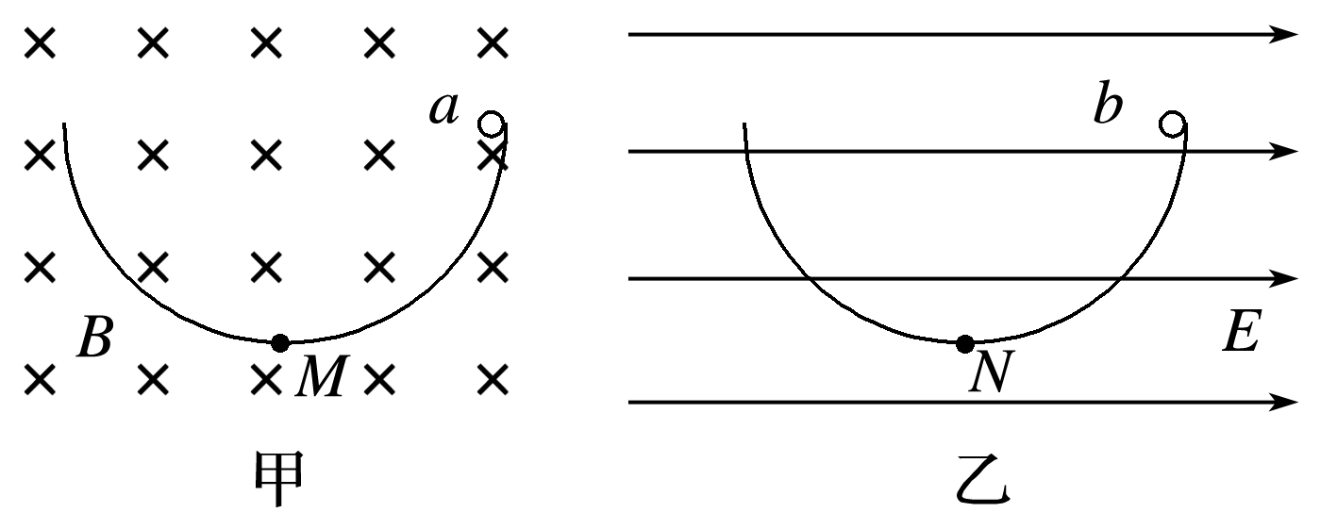A．*a*球下滑的时间比*b*球下滑时间长

B．*a*、*b*两球的机械能均不守恒

C．*a*球到*M*点的速度小于*b*球到*N*点的速度

D．*a*球对*M*点的压力大于*b*球对*N*点的压力